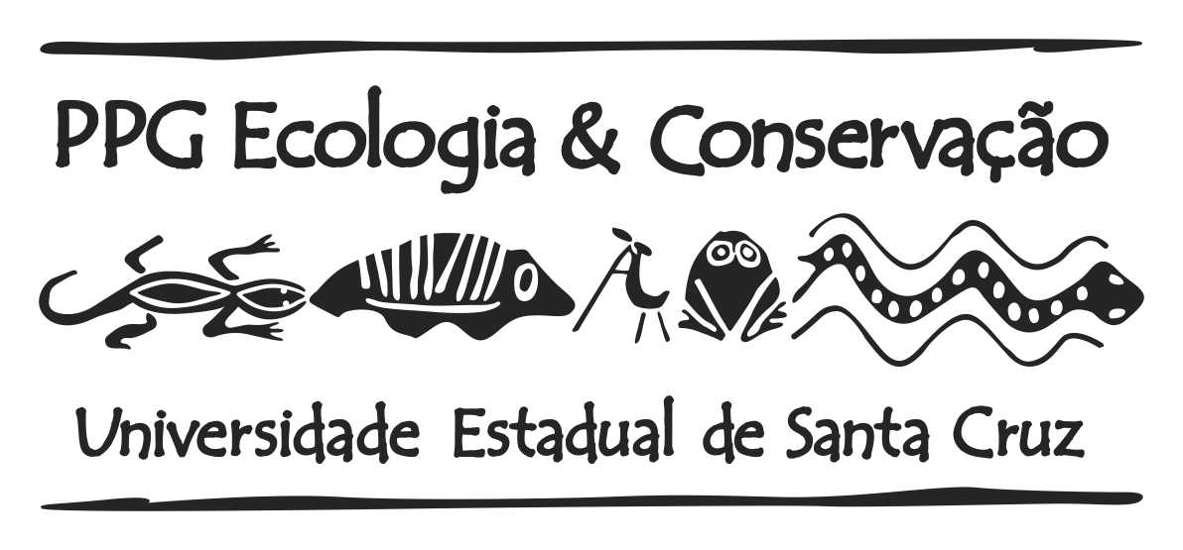

UNIVERSIDADE ESTADUAL DE SANTA CRUZ - UESC
PRÓ-REITORIA DE PESQUISA E PÓS-GRADUAÇÃO - PROPP
SECRETARIA GERAL DE CUROS - SECREGE
PROGRAMA DE PÓS - GRADUAÇÃO
EM ECOLOGIA E CONSERVAÇÃO DA BIODIVERSIDADE

REQUERIMENTO DE DIPLOMA

XXXXX, aluno(a) do Curso de Pós-Graduação em Ecologia e Conservação da Biodiversidade, tendo cumprido todos os créditos curriculares exigidos e obtido aprovação no seu trabalho final, solicito a expedição do meu diploma de Doutor em Ecologia e Conservação da Biodiversidade.
Campus Prof. Soane Nazaré de Andrade, Ilhéus - Bahia, em ____/____/_____.

_____________________________________________________
Assinatura do Requerente
Favor não Rubricar

